Министерство образования и науки Республики Татарстан ВСЕРОССИИСПАЯ ОЛИМПИАДА ШКОЛЬНИКОВ ПО OCHOBAM БЕЗОПАСНОСТИ ЖИЗНЕДЕЯТЕЛЬНОСТИ (МУНИЦИПАЛЬНЫЙ ЭТАП)

2016 г.

ТЕOPE ТИЧЕСКИЙ ТУР
9 і‹ласс
Впишите свой код/шифр
Республика Татарстан

Уважаемый участник Олимпиады.!
При выполнении заданий теоретического mypa Вам npeдcmoиm выполнить определенную работу, которую лучше организовать следующим образом.
- не cneшa, внимательно прочитайте задание и входящие в него вопросы или
ситуации,
- определите, наиболее верный и полный ответ;
- если вы отвечаете на теоретический вопрос, обдумайте и сформулируйте
конкретный ответ только на поставленный вопрос;
- если вы отвечаете на предложенн ую ситуацию, обдумайте порядок и последовательность действий по предложенной ситуации и впишите ответы в схему в той последовательности, которую вы определили, npu этом ответ должен быть кратким, но содержать необходимую информацию;
- если вы отвечаете на задание, связанное с заполнением таблицы, не старайтесь детализировать информацию, вписывайте только те сведения или данные, которые указаны в вonpoce или верхних графах;
- nocлe выполнения всех предложенных заданий еще раз удостоверьтесь в правильности выбранных вами ответов и решений;
Задание теоретического mypa по Ьанной предметной секции считается выполненным, если Вы вовремя сдаете его членам жюри.

Желаем вам успеха.!

Оценка за Теоретический блок баллов (максимальная 80 баллов)

Оценка за Блок тестирования баллов (максимальная 20 баллов)

Оценка резуяьтата участннка за ТЕОРЕТИЧЕСКИЙ ТУР баллов
(максимально за теоретическнй тур 100 баплов)

ЗАДАНИЯ ТЕОРЕТИЧЕСКОГО TУPA

Задание 1. Выполните задание:
(А) Скажите дополнительные направления по обеспечению национальной безопасности, где усилия и ресурсы государства будут направлены на

(Б) Кратко изложите содержание федерального закона «О противодействии терроризму»:

Оценочные баллы: максимально — 10 баллов, Фактически набранные баллы за задание -
Подписи членов жюри

Задание 2. Существуют довольно много классификаций терроризма. По мнению экспертов, при всём многообразии этих классификаций можно выделить следующие типы современного терроризма Заполните , схему вписав варианты современного терроризма.
Вариант о тв ета :

Вариант классификации современного терроризма

Оценочные баллы: максимально — 10 баллов; фактически набранные баллы за задание -
Подписи членов жюри

Задание 3. Выполните задание: (А) Укажите стрелками соответствие между
«уровнем» и «деятельностью» координационного органа РСЧС:
В ариант отв ета :
на федеральном уровне
комиссия по предупреждению и ликвидации чрезвычайных ситуаций и обеспечению пожарной безопасности органа исполнительной власти субъекта Российской Федерации
на региональном уровне
комиссия по предупреждению и ликвидации чрезвычайных ситуаций и обеспечению пожарной безопасности организации
на муниципальном
уровне
комиссия по предупреждению и ликвидации чрезвычайных ситуаций и обеспечению пожарной безопасности, комиссии по предупреждению и ликвидации чрезвычайных ситуаций и обеспечению пожарной безопасности федеральных органов

на объектовом уровне
комиссия по предупреждению и ликвидации чрезвычайных ситуаций и обеспечению пожарной безопасности органа местного самоуправления

(Б) При отсутствии чрезвычаиной ситуации органы управления и силы РСЧС функционируют в :

Оценочные баллы: максимально — 10 баллов; фактически набранные баллы за задание -
Подписи членов жюри

Задание 4. Опишите предназначение региональных специализированных отрядов по тушению крупных пожаров Государственной противопожарной службы:

Оценочные баллы: максwмально — 10 баллов; фактически набранные баллы за задание -
Подписи членов жюри

Задание 5. Выполните задание:

(А) Продолжите предложение « Международное гуманитарное право» -

(Б) Заполните схему, указав основные документы международного

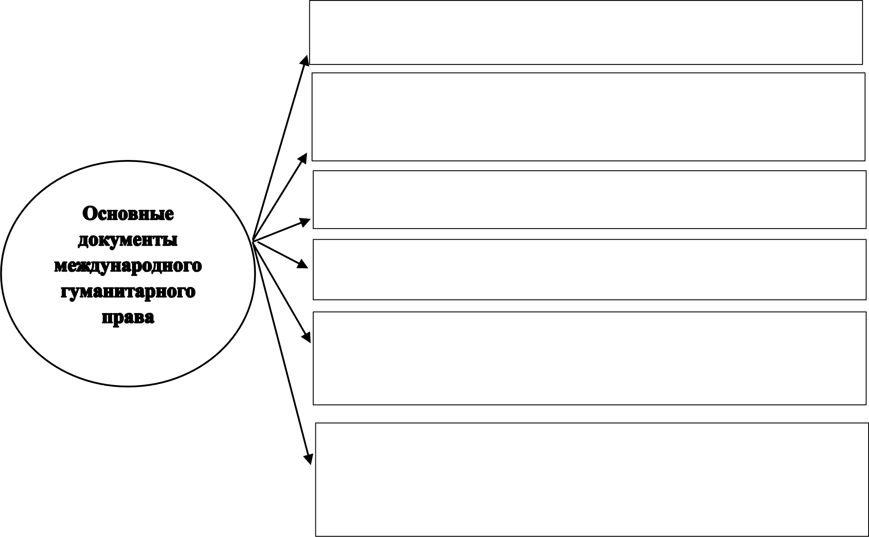

Оценочные баллы: максимально — 10 баллов; фактически набранные баллы за задание -
Подписи членов жюри

Задание 6. llз 50 млн погибших во Второй мировой воине 26 млн человек принадлежали к составу вооруженных сил, а 24 млн являлись гражданскими лицами. На территории CCCP погибло от жестоких условий оккупационного режима 4 млн 100 тыс. человек . В вооруженных конфликтах, имевших место после Второи мировои войны, в некоторых случаях среди погибших гражданские лица составляли 90 0 .
Заполните схему, рассмотрев рисунок где указаны основные требования международного гуманитарного права по защите лиц из числа гражданского населения, находящихся во власти противника.

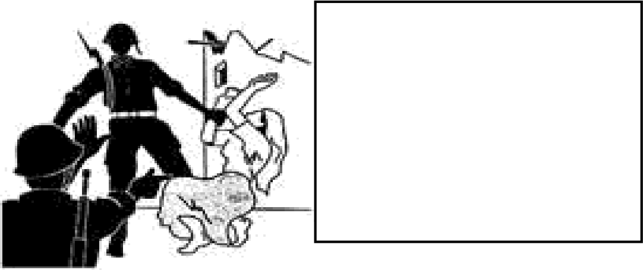
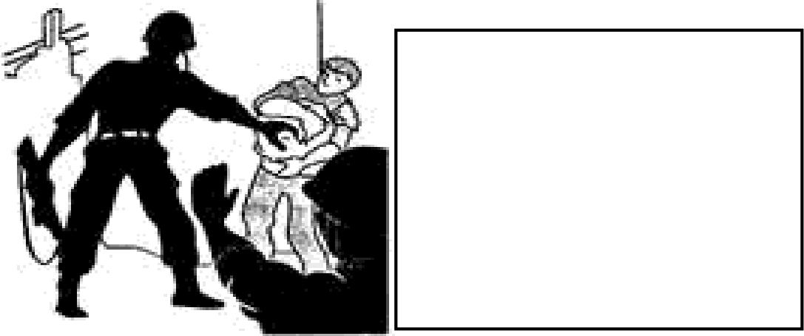

Оценочные баллы: максимально — 10 баллов; фактически набранные баллы за задание -
Подписи членов жюри

Задание 7. Выполните задание.
(А) Укажите основные правила экстренного извлечения из салона транспортного средства пострадавшей с повреждениями костей верхнеи конечности в случаях угрозы взрыва, пожара или падения в пропасть.

Правило первое. Правило второе. Правило третье.

(Б) Укажите основные правила оказания помощи в случае сильного кровотечения из ран плеча, предплечья и ладони.

Правило первое. Правило второе. Правило третье. Правило четвертое. Правило пятое.
Оценочные баллы: максимально — 10 баллов; фактически набранные баллы за задание -
Подписи членов жюри

Задание 8. Выполните задание. Перечислите основные правила поведения в конфликтной ситуации:

1.
2.
3.
4.
5.
6.
7.
9.
10.
11.
12.
13.
14.
15.
16.

Оценочные баллы: максимально — 10 баллов; фактически набранные баллы за задание -
Подписи членов жюри

Баллы за заЬания Теоретического блока
Ne задания | 1 | 2 | 3 | 4 | 5 | 6 | 7
бпллоа

Максимальная оценка за полностью правильно выполненный
Теоретический блок — 80 dаллов,
фактически набранные баллы за Теоретический блок
Подпись председателя жюри Подписи членов жюри

ЗАДАННЯ ТЕОРЕТИЧЕСКОГО TУPA (Блок тестирования)

 | Тестовые задания | Макс.  балл | Кол-во набранных баллов
1 | 2 |  | 4
Определите один пра вильный ответ
1. | Латинское название этого растения nepeвodпmcя кок  «здоровье», греки называли ezo «артемизия» в честь боzплп oxomь Артемиды, напиток из леео поdлосплп ло#еdителяы Опшппийских игр по бегу. Запах ево укреппяет нервы и способствует крепкоіпу сну. Цепитепи называют это растение «іпатерью цепебных трав».  а) лимон; б) полынь; в) лавр;  г) чеснок. | 1
2. | Назовите систему, создапную в России дяя предупреждения  и ликвидации чрезвычайных ситуаций военного времени:  а) система наблюдения и контроля за состоянием окружающей природной среды;  б) единая государственная система предупреждения и ликвидации ЧС;  в) система сил и средств для ликвидации последствий  Ч]ЭeЗBЫЧIIЙHЫX СИТ ІІЦИЙ;  г) гражданская оборона | 1
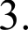 | Как происходит заражение человека бычьим цепнем?  а) при поедании недостаточно проваренного мяса крупного рогатого скота, содержащего финны этого червя;  6) при питье воды из природных водоемов, на берегах которых осуществляется выпас скота;  в) при поедании сырой рыбы или свеже-соленой икры, в которой содержатся личинки цепня;  г) при попадании в рот, а оттуда в кишечник яиц бычьего цепня вместе с плохо вымытыми овощами или недостаточной чистоте рук. | 1
4. | На вас напали и отняли у вас вещи. Ваши действия?  а) приду домой и расскажу родителям, после чего позвоню в  6) сразу сообщу в милицию о нападении и как можно подробнее изложу все, что со мной произошло;  в) расскажу друзьям о нападении. | 1

5. | Начиная с 1 июпя 2015 года, пешеходы обязаны иметь световозвращатели в следующем случае:  а) всегда;  б) в темное время суток или в условиях недостаточной в) при переходе дороги. | 1
6. | Вы пришли домой и заметили, что в квартире кто-то  побывал (распахнута дверь, выбито окно и т. п.). Ваши действия:  а) войдете в квартиру, осмотрите ее, установите, какие вещи исчезли, и сообщите об этом в милицию;  6) не будете входить в квартиру, а вызовете милицию по телефону от соседей;  в) войдете в квартиру и сразу сообщите в милицию по телефону 02. | 1
7. | Хроническим заболевапием дыхательных путей  страдают:  а) 30% курильщиков;  6) 50% курильщиков; в) 65% курильщиков; г) 80% курильщиков: | 1
8. | Основным документом, регламентирующим борьбу с  терроризмом, является:  а) Уголовный кодекс РФ  6) Постановления и распоряжения Правительства РФ в) ФЗ «О противодействии терроризму» | 1
9 | Что из перечисленного не входит в задачи добровольной  пожарной охраны?  а) осуществление профилактики пожаров;  6) спасение людей и имущества при пожарах, проведение аварийно-спасательных работ и оказание первой помощи пострадавшим;  в) участие в случае необходимости в ликвидации массовых беспорядков;  г) участие в тушении пожаров и проведение аварийно- спасательных работ. | 1
10 | По какши признакам определяются виды эвакуации?  а) по видам населённого пункта, по опасным производствам, по радиационно-химической и экологической обстановке, по упреждающей эвакуации;  6) по длительности проведения, по времени начала проведения;  в) по скорости распространения, по локальности, по локализации , по химически опасным объектам;  г) по региональным, по муниципальным, по городским, по сельским. | 1

11 | Что из перечисленного не является функциями системы  обеспечения пожарной безопасности?  а) разработка и осуществление мер пожарной безопасности;  6) создание пожарной охраны и организация ее деятельности; в) проведение аварийно-восстановительных работ после тушения пожаров;  г) проведение противопожарной пропаганды и обучение населения мерам пожарной безопасности. | 1
12 | Мо какому из перечисленных запахов, исходящему от  незнакомого предметы, можно предположить наличие взрывного устройства?  а) по характерному запаху грецкого opexa;  6) по характерному запаху миндаля; в) по характерному запаху кумина; г) по характерному запаху карри.
Разрешается пешеходам переводить проезжую
часть, если:
а) регулировщик стоит к вам боком; б) регулировщик стоит к вам спиной;
в) регулировщик стоит с вытянутой вверх рукой.
14 | Болезнь человека, вызываемая бактериями:  а) ветряная ocпa;  б) газовая гангрена;  в) паротит;  г) полиомиелит.
Оп реде ли те все пр ави ль ные ответы
 | Для начальной стадии травматического шока  характерны:  а) бледность кожных покровов;  6) неадекватное поведение, отсутствие критичности к своему состоянию и ситуации;  в) апатия, адинамия;  г) нормальный или повышенный уровень артериального давления;  д) психомоторное возбуждение; е) покраснение кожи лица и шеи;  ж) резкое снижение уровня артериального давления; з) отсутствие пульса на сонной артерии. | 4

16 | Выберите из предложенных вариантов зоны действия локальных систем оповещения?  а) в районах размещения ядерно- и радиационно-опасных объектов;  6) в районах размещения медико-опасных объектов; в) в районах размещения природно-опасных объектов;  г) в районах размещения химически опасных объектов; д) в зонах отчуждения атомных электростанций. | 2
Количество баллов |  | mer 20

Оценочные баллы: максимально — 20 баллов,
фактически набранные баллы за Блок тестирования
Подпись председателя жюри Подписи членов жюри

